Министерство образования Ставропольского края
Государственное бюджетное учреждение дополнительного образования
«Краевой центр экологии, туризма и краеведения»
Региональный модельный центр дополнительного образования детей
Ставропольского края

ТИПОВАЯ МОДЕЛЬ РЕАЛИЗАЦИИ РАЗНОУРОВНЕВЫХ ПРОГРАММ ДОПОЛНИТЕЛЬНОГО ОБРАЗОВАНИЯ ДЕТЕЙ

г. Ставрополь, 2022
Авторы-составители:
Сергеев Юрий Николаевич, канд. пед. наук, руководитель регионального модельного центра дополнительного образования детей Ставропольского края;
Данелян Инна Найриевна, канд. биол. наук, старший методист регионального модельного центра дополнительного образования детей Ставропольского края;
Горошко Ирина Александровна, методист регионального модельного центра дополнительного образования детей Ставропольского края;
Монтиян Берта Эдуардовна, программист регионального модельного центра дополнительного образования детей Ставропольского края;
Циклаури Александр Павлович, ведущий юрисконсульт регионального модельного центра дополнительного образования детей Ставропольского края.

Список сокращений и специальных терминов

Типовая модель – типовая модель реализации разноуровневых программ дополнительного образования детей.
РМЦ – региональный модельный центр дополнительного образования детей Ставропольского края.
МОЦ – муниципальный опорный центр дополнительного образования детей.
ДОД, ДО – дополнительное образование детей.
МО – муниципальный округ.
ГО – городской округ.
МОЦ – муниципальный опорный центр дополнительного образования детей.
ОО – образовательные организации, реализующие дополнительные общеобразовательные программы.
Обучающиеся – физические лица, осваивающие дополнительные общеобразовательные программы, в т.ч. одаренные дети, дети, находящиеся в трудной жизненной ситуации (в т.ч. дети-инвалиды и дети с ограниченными возможностями здоровья) дети, проживающие в сельской местности.
ДОП – дополнительная общеобразовательная программа.
Разноуровневая ДОП – дополнительная общеобразовательная программа, особенности реализации которой позволяет обучающимся осваивать содержание программы на разных уровнях углубленности, доступности и степени сложности, исходя из стартовых возможностей обучающихся.
SWOT-анализ – метод стратегического планирования, заключающийся в выявлении факторов внутренней и внешней среды организации и разделении их на четыре категории: сильные стороны, слабые стороны, возможности, угрозы.

Оглавление
1. Общие положения 5
2. Актуальность 7
3. Цели и задачи модели 8
4. Нормативно-правовое регулирование 9
5. Описание типовой модели 11
6. Прогнозный SWOT-анализ: «Реализация разноуровневых ДОП» 22
7. Ключевые показатели 31
8. Планируемые результаты 32
Приложение 33

1. Общие положения

Провозглашенный в Концепции развития дополнительного образования детей принцип вариативности дополнительных общеобразовательных программ, связанный с обеспечением разнообразия дополнительного образования, исходя из запросов, интересов и жизненного самоопределения детей, раскрывает роль образовательной программы как базового элемента системы дополнительного образования детей.
Значимыми векторами развития дополнительного образования становятся индивидуализация, интеграция, обновление содержания дополнительного образования. Эти тенденции должны иметь отражение в ДОП.
В современной педагогической практике разноуровневое обучение получает всё более широкое распространение. Принципы разноуровневости (ступенчатости) позволяют реализовать право каждого ребёнка на овладение компетенциями, знаниями и умениями в индивидуальном темпе, объёме и уровне сложности. Одним из показателей эффективности функционирования целевой модели развития региональной системы дополнительного образования детей Ставропольского края является ежегодный прирост разработанных и внедренных разноуровневых программ дополнительного образования.
Разноуровневость программы предусматривает «расслоение» задач и, соответственно, предполагаемых результатов обучения в зависимости от уровня освоения программы.
Разноуровневые ДОП позволяют не только вовлечь в систему дополнительного образования детей с разными образовательными потребностями, но и сохранить их статус как самоопределяющейся личности.
Дополнительная общеобразовательная общеразвивающая программа является разноуровневой по некоторым признакам:
- Наличие в программе матрицы, отражающей систему уровней сложности содержания программы и соответствующие им достижения участников. Каждый из последующих уровней дополняет (усложняет) содержание предыдущего.
- Программа содержит диагностические средства, созданные на основе разработанных критериев фонда оценочных средств, дифференцированных по принципу уровневой сложности, заложенных в матрице.
- Обеспечен доступ каждого учащегося программы к разным уровням сложности материала.
- Программа предусматривает методику определения уровня развития ребенка в процессе освоения им дополнительной общеобразовательной программы.
Типовая модель разработана для руководителей и (или) сотрудников муниципальных опорных центров, руководителей и заместителей руководителей организаций, осуществляющих образовательную деятельность по дополнительным общеобразовательным программам, педагогических работников.

2. Актуальность

Одной из задач Целевой модели ДОД является обеспечение равного доступа к дополнительным общеобразовательным программам для различных категорий детей в соответствии с их образовательными потребностями и индивидуальными возможностями.
В основе данной типовой модели заложены принципы построения разноуровневой ДОП: последовательный (линейный) и параллельные принципы.
Разноуровневость при проектировании программ дополнительного образования реализует право каждого ребёнка на овладение компетенциями, знаниями и умениями в индивидуальном темпе, объёме и уровне сложности.
Обучающиеся зачисляются на тот уровень программы, который соответствует их уровню подготовки. Т.е. разноуровневая ДОП доступна для всех детей.
Особенности принципов построения разноуровневых ДОП обладают различными преимуществами и сложностями при разработке и реализации данных ДОП.
Педагог дополнительного образования обладает возможностью выбора наиболее оптимального принципа построения разноуровневой ДОП с учетом имеющейся материально-технической базы, количества обучающихся, индивидуальных траекторий обучающихся и т.д.
Таким образом, разноуровневые ДОП разных принципов построения позволят вовлечь в систему дополнительного образования детей бо́льшее количество обучающихся, обладающих разным уровнем подготовки, с учетом их индивидуальных возможностей и потребностей.

3. Цели и задачи модели

Цель внедрения типовой модели – обеспечение доступности дополнительного образования для разных категорий детей посредством реализации разноуровневых программ дополнительного образования детей различных направленностей независимо от социального положения, состояния здоровья и места проживания.
Задачи:
- разработка разноуровневых современных, вариативных дополнительных общеобразовательных программ с учетом реальных запросов потребителей услуг, а также с учетом социально-экономических особенностей муниципалитета;
- расширение условий для обеспечения доступности качественного дополнительного образования для детей разных категорий (дети, проживающие в сельской местности; одаренные дети; дети, находящиеся в трудной жизненной ситуации, дети с ограниченными возможностями здоровья);
- повышения профессионального мастерства дополнительного образования и привлеченных сотрудников, реализующих разноуровневые дополнительные общеобразовательные программы, развитие системы наставничества.

4. Нормативно-правовое регулирование

На федеральном уровне необходимость апробации и внедрения разноуровневых дополнительных общеобразовательных программ предусмотрена подпунктом «в» пункта 3.6 Целевой модели развития региональных систем дополнительного образования детей, утвержденной приказом Министерства просвещения Российской Федерации от 03 сентября 2019 г. № 467.
Формирование механизмов преемственности и непрерывности образовательных траекторий в общем, дополнительном образовании детей, среднем профессиональном и высшем образовании является одной из задач Концепции развития дополнительного образования детей до 2030 года, утвержденной распоряжением Правительства Российской Федерации от 31.03.2022 № 678-р.
Разработка и внедрение разноуровневых дополнительных общеобразовательных программ является одним из приоритетных направлений государственной политики в области дополнительного образования. Предоставляемые в рамках федеральных проектов национального проекта «Образование» субсидии направлены в том числе на создание условий для реализации указанных программ, в частности:
1) одной из функций центров образования цифрового и гуманитарного профилей «Точка роста», предусмотренных методическими рекомендациями по созданию мест, в том числе рекомендациями к обновлению материально-технической базы, с целью реализации основных и дополнительных общеобразовательных программ цифрового, естественнонаучного, технического и гуманитарного профилей в общеобразовательных организациях, расположенных в сельской местности и малых городах, утвержденными распоряжением Министерства просвещения Российской Федерации от 01 марта 2019 г. № Р-20, является реализация разноуровневых общеобразовательных программ дополнительного образования цифрового, естественнонаучного, технического и гуманитарного профилей.
2) одной из задач детских технопарков «Кванториум» на базе общеобразовательных организаций, предусмотренных методическими рекомендациями по созданию и функционированию детских технопарков «Кванториум» на базе общеобразовательных организаций, направленными письмом Министерства просвещения Российской Федерации от 01.11.2021 г. № ТВ-1914/02, является разработка и реализация разноуровневых дополнительных общеобразовательных программ естественно-научной и технической направленностей, а также иных программ, в том числе в каникулярный период.
3) одной из задач центров цифрового образования детей «IT-куб», предусмотренных методическими рекомендациями по созданию и функционированию центров цифрового образования «IT-куб», направленными письмом Министерства просвещения Российской Федерации от 01.11.2021 г. № ТВ-1984/04, является реализация разноуровневых дополнительных общеобразовательных программ для детей.
На уровне Ставропольского края внедрение и реализация разноуровневых дополнительных общеобразовательных программ предусмотрено пунктом 11 плана деятельности регионального модельного центра дополнительного образования детей Ставропольского края на 2023-2024 годы, а также подпунктом 4 пункта 5 положения о региональном модельном центре дополнительного образования детей Ставропольского края, утвержденными распоряжением Правительства Ставропольского края от 16 октября 2020 г. № 571-рп (приложение 1).
Внедрение типовой модели на региональном уровне координирует РМЦ, оказывая методическую, нормативно-правовую и консультационную поддержку.
Также РМЦ является оператором проведения независимой оценки качества дополнительных общеразвивающих программ (общественной экспертизы).
Общественная экспертиза проводится в интересах участников отношений в сфере дополнительного образования детей с целью определения соответствия содержания дополнительных общеразвивающих программ заявленным в них целям и задачам, потребностям обучающихся, в интересах которых осуществляется образовательная деятельность.
Разноуровневые ДОП, переводимые на персонифицированное финансирование, проходят процедуры оценки экспертами общественной экспертизы для определения соответствия ДОП принципам разноуровневости.
На муниципальном уровне внедрение типовой модели осуществляет МОЦ. МОЦ совместно с органами местного самоуправления определяет образовательные организации, которые будут участвовать во внедрении типовой модели, а также механизмы и особенности внедрения типовой модели в муниципалитете. МОЦ оказывает методическую и организационную помощь образовательным организациям, разрабатывающим и реализующим разноуровневые ДОП.
МОЦ на муниципальном уровне организует и проводит общественную экспертизу для оценки качества разноуровневых ДОП и соответствия ДОП требованиям действующего законодательства в сфере дополнительного образования детей.
Также МОЦ анализирует внедрение типовой модели в муниципальном образовании, выявляет и устраняет проблемы внедрения типовой модели.
Образовательные организации при консультационной поддержке РМЦ и МОЦ самостоятельно разрабатывают разноуровневые дополнительные общеобразовательные программы и ежегодно их обновляют.

5. Описание типовой модели

Содержание и материал разноуровневой ДОП должны быть организованы по принципу дифференциации в соответствии со следующими уровнями сложности:
1. «Стартовый уровень» (ознакомительный). Предполагает использование и реализацию общедоступных и универсальных форм организации материала, минимальную сложность предлагаемого для освоения содержания программы.
2. «Базовый уровень». Предполагает использование и реализацию таких форм организации материала, которые допускают освоение специализированных знаний и языка, гарантированно обеспечивают трансляцию общей и целостной картины в рамках содержательно-тематического направления программы.
3. «Продвинутый уровень». Предполагает использование форм организации материала, обеспечивающих доступ к сложным (возможно узкоспециализированным) и нетривиальным разделам в рамках содержательно-тематического направления программы. Также предполагает углубленное изучение содержания программы и доступ к околопрофессиональным и профессиональным знаниям в рамках содержательно-тематического направления программы.
Отличительными особенностями разноуровневой ДОП являются:
1. Диагностика:
1.1. Обязательная входная диагностика – диагностика уровня подготовки обучающегося, определение степени готовности к освоению содержания и материала того или иного уровня.
При проведении входной диагностики рекомендуется использовать диагностику шести типов индивидуальных особенностей обучающегося (принцип «Шесть типов диагностики»), которые отражают шесть характеристик по уровню:
1) психофизического развития;
2) мотивированности;
3) интеллектуального развития;
4) информированности и эрудиции в отношении общих знаний и содержания разрабатываемой программы, в частности;
5) освоения тех или иных компетенций (определяется в зависимости от содержания и тематической направленности разрабатываемой программы);
6) сформированности той или иной грамотности (информационной, функциональной, языковой и т.д., которая определяется в зависимости от содержания и тематической направленности разрабатываемой программы).
Особое внимание стоит уделить самооценке обучающихся, которые могут заявить о своих притязаниях на освоение того или иного уровня сложности, пробуют определить свой индивидуальный маршрут, формулируют образовательные цели, определяют механизмы их достижения. Самооценка обучающегося позволяет прослеживать его личностное развитие, определять степень усвоения им социально значимых знаний, получения опыта социально значимых действий.
1.2. Итоговая диагностика – диагностика достижения планируемых результатов как необходимый инструмент определения готовности обучающегося к переходу на следующий уровень ДОП.
2. Содержание обучения.
2.1. Построение содержания ДОП по последовательному (линейному) или параллельному принципу.
Последовательный (линейный) принцип построения разноуровневой ДОП требует меньшей трудоемкости. Но он не позволяет полноценно удовлетворить индивидуальные потребности детей: темп обучения, объем получаемой информации и др. Т.е. данный принцип построения разноуровневой ДОП исключает полноценную индивидуализацию обучения.
Линейно построенная разноуровневая ДОП фактически состоит из разных самостоятельных программ, объединенных тематически (рис. 1).
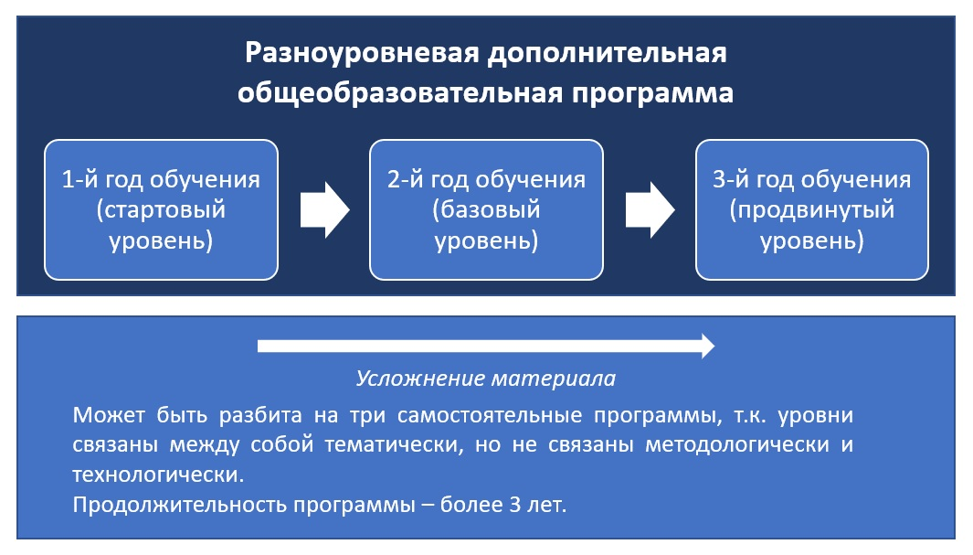
Рис. 1. Последовательный (линейный) принцип построения разноуровневой ДОП.

Уровни в данном виде ДОП имеют свои собственные структурные элементы: цели, задачи, содержание, планируемые результаты, оценочный и методический материал и др. (табл. 1).

Таблица 1. Структура разноуровневой ДОП, построенной по последовательному (линейному) принципу.
Пояснительная записка
Стартовый уровень | Базовый уровень | Продвинутый уровень
Цели и задачи | Цели и задачи | Цели и задачи
Содержание ДОП: учебный план, содержание | Содержание ДОП: учебный план, содержание | Содержание ДОП: учебный план, содержание
Планируемые результаты | Планируемые результаты | Планируемые результаты
Календарный учебный график | Календарный учебный график | Календарный учебный график
Условия реализации программы | Условия реализации программы | Условия реализации программы
Формы аттестации/контроля | Формы аттестации/контроля | Формы аттестации/контроля
Оценочные материалы | Оценочные материалы | Оценочные материалы
Методические программы | Методические программы | Методические программы
Список литературы | Список литературы | Список литературы

При зачислении ребенка на программу в процессе входной диагностики определяется уровень подготовки ребенка и необходимый уровень ДОП. Т.е. по итогам диагностики (тестирование, беседа, анкетирование и т.д.) ребенок может быть зачислен сразу на 3-й год обучения (продвинутый уровень).
Параллельный принцип построения разноуровневой ДОП предполагает параллельное освоение обучающимися содержания ДОП на разных уровнях сложности. Данный принцип построения разноуровневой ДОП позволяет индивидуализировать обучение ребенка: обучение происходит на том уровне и в том темпе, который необходим ребенку, с использованием учебного материала разного уровня сложности (рис. 2).
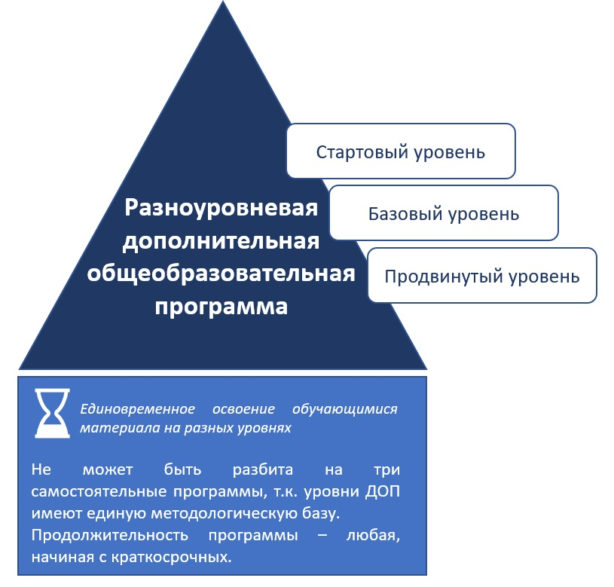
Рис. 2. Параллельный принцип построения разноуровневой ДОП.

При параллельном принципе построения разноуровневая ДОП имеет единую цель для всех уровней, а также единый методический материал, календарный учебный график, условия реализации ДОП. При этом задачи, учебный план, планируемые результаты, формы аттестации и оценочные материалы разрабатываются по каждому уровню ДОП (табл. 2).

Таблица 2. Структура разноуровневой ДОП, построенной по параллельному принципу.
Пояснительная записка
Стартовый уровень | Базовый уровень | Продвинутый уровень
Цели и задачи | Цели и задачи | Цели и задачи
Содержание ДОП: учебный план, содержание | Содержание ДОП: учебный план, содержание | Содержание ДОП: учебный план, содержание
Планируемые результаты | Планируемые результаты | Планируемые результаты
Календарный учебный график
Условия реализации программы
Формы аттестации/контроля | Формы аттестации/контроля | Формы аттестации/контроля
Оценочные материалы | Оценочные материалы | Оценочные материалы
Методические программы
Список литературы

В данном виде разноуровневой ДОП идет усложнение учебного процесса, т.к. на одном занятии одновременно проводится обучение детей разных уровней. В одной группе может быть организовано как обучение детей в подгруппах (соответственно уровню освоения ДОП), так и индивидуальное обучение.
2.2. Вариативность темпа и объема освоения ребенком ДОП, реализация индивидуальных образовательных маршрутов, т.к. разноуровневая ДОП рассчитана на детей разных категорий (дети из сельской местности, дети, находящиеся в ТЖС, в т.ч. дети с ОВЗ, одаренные дети и др.).
При недостижении планируемых результатов оптимально использование модульной системы построения ДОП.
«Продвинутый» уровень в разноуровневой ДОП может быть реализован в сетевой форме с привлечением организаций-партнеров.
3. Уровневые планируемые результаты ДОП.
Учитывая все особенности создания и реализации разноуровневых ДОП, можно выделить следующие этапы внедрения и функционирования типовой модели (рис. 3):

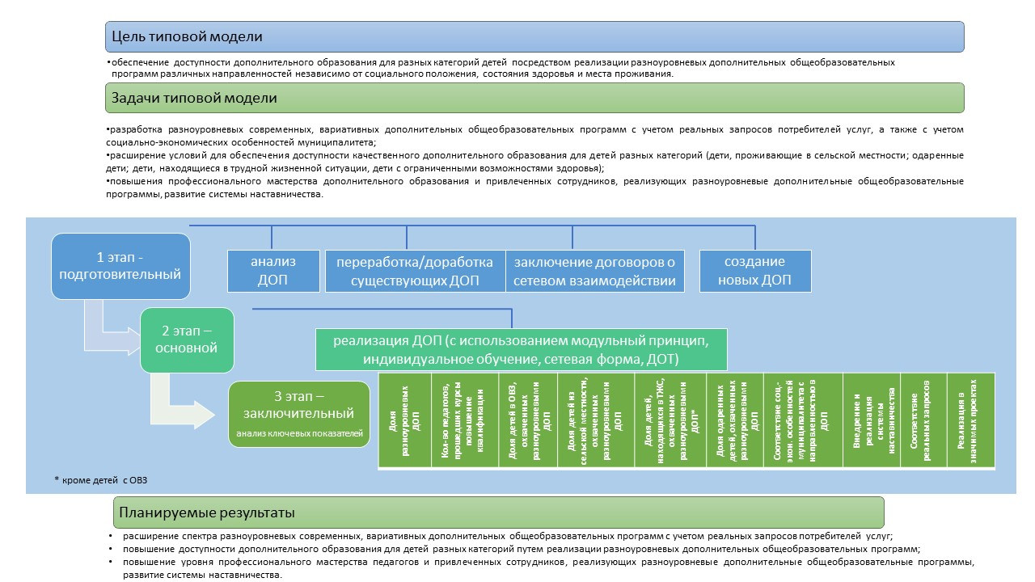
Рис. 3. Этапы реализации типовой модели.

1. Подготовительный этап.
1.1. МОЦ, руководители и заместители руководителей ОО проводят анализ ДОП, реализуемых в муниципалитете. Выявление разноуровневых ДОП. Определяются ДОП, которые могут быть переработаны в разноуровневые для увеличения доступности для детей с различными образовательными возможностями и потребностями.
1.2. Методистами и педагогическими работниками при консультационно-методической поддержке МОЦ проводится переработка/доработка существующих разноуровневых ДОП (при необходимости).
1.3. Заключаются договора о сетевом взаимодействии (при необходимости).
1.4. Методистами и педагогическими работниками при консультационно-методической поддержке МОЦ выбирается принцип построения разноуровневой ДОП, создаются новые разноуровневые ДОП с учетом построения матрицы, описывающей систему уровней сложности содержания программы и соответствующие им достижения участников.
2. Основной этап.
2.1. Реализация разноуровневых ДОП с использованием модульного принципа построения, индивидуального обучения, сетевой формы взаимодействия, дистанционных образовательных технологий.
3. Заключительный этап.
3.1. Подведение итогов реализации разноуровневых ДОП руководителями и заместителями руководителей ОО, МОЦ.
3.2. МОЦ анализирует ключевые показатели, определяет ошибки в реализации типовой модели, составляет рекомендации с учетом выявленных ошибок и сложностей при разработке и реализации разноуровневых ДОП (табл. 3).
Таблица 3. Оценка действенности механизма реализации разноуровневых программ для обеспечения доступности дополнительного образования детей, соответствующего запросам инновационной экономики Ставропольского края

Муниципалитет | Показатель Xi | Доля разноуровневых программ дополнительного образования детей от общего количества реализуемых общеразвивающих программ, % | Xni1 | Кол-во педагогов, прошедших КПК по разноуровневой реализации ДОП, чел. | Xni2 | Доля детей с ОВЗ, охваченных образовательным процессом разноуровневых программ ДО от общего кол-ва проживающих от 5 до 18 лет в муниципалитете, % | Xni3 | Доля детей из сельской местности, охваченных образовательным процессом разноуровневых программ дополнительного образования от общего кол-ва проживающих от 5 до 18 лет в муниципалитете, % | Xni4 | Доля детей, находящихся в ТЖС (кроме детей с ОВЗ), охваченных образовательным процессом разноуровневых программ дополнительного образования от общего кол-ва проживающих от 5 до 18 лет в муниципалитете, % | Xni5 | Доля одаренных детей, охваченных образовательным процессом разноуровневых программ дополнительного образования от общего кол-ва проживающих от 5 до 18 лет в муниципалитете, % | Xni6 | Соответствие социально-экономических особенностей муниципалитета с направленностью в программе, да/нет | Xni7 | Внедрение и реализация системы наставничества, да/нет | Xni8 | Соответствие реальных запросов потребителей услуг в проектировании и реализации программы, да/нет | Xni9 | Реализация разноуровневой программы в значимых проектах, да/нет | Xni10 | Итого по муниципалитету, баллов (A) |  | Эффективность, %
 | Xmax
 | Xmin
Александровский МО | Xi
Андроповский МО | Xi
Апанасенковский МО | Xi
Арзгирский МО | Xi
Благодарненский ГО | Xi
Буденновский МО | Xi
Георгиевский ГО | Xi
Грачевский МО | Xi
Ессентуки | Xi
Железноводск | Xi
Изобильненский ГО | Xi
Ипатовский ГО | Xi
Кировский ГО | Xi
Кисловодск | Xi
Кочубеевский МО | Xi
Красногвардейский МО | Xi
Курский МО | Xi
Левокумский МО | Xi
Лермонтов | Xi
Минераловодский ГО | Xi
Невинномысск | Xi
Нефтекумский ГО | Xi
Новоалександровский ГО | Xi
Новоселицкий МО | Xi
Петровский ГО | Xi
Предгорный МО | Xi
Пятигорск | Xi
Советский ГО | Xi
Ставрополь | Xi
Степновский МО | Xi
Труновский МО | Xi
Туркменский МО | Xi
Шпаковский МО | Xi
ИТОГО:

A - агрегированный показатель обеспечения доступности дополнительного образования для всех категорий обучающихся через внедрение типовой модели реализации разноуровневых программ дополнительного образования детей.
A=X_{ni1}+X_{ni2}+X_{ni3}+X_{ni4}+X_{ni5}+X_{ni6}+X_{ni7}+X_{ni8}+X_{ni9}+X_{ni10},
где X_{ni1} - количество баллов, начисляемое конкретному муниципальному образованию по показателю «Доля разноуровневых программ дополнительного образования детей от общего количества реализуемых общеразвивающих программ, %»,
где X_{ni2} - количество баллов, начисляемое конкретному муниципальному образованию по показателю «Кол-во педагогов, прошедших КПК по разноуровневой реализации ДОП, чел.»,
где X_{ni3} - количество баллов, начисляемое конкретному муниципальному образованию по показателю «Доля детей с ОВЗ, охваченных образовательным процессом разноуровневых программ ДО от общего кол-ва проживающих от 5 до 18 лет в муниципалитете, %»,
где X_{ni4} - количество баллов, начисляемое конкретному муниципальному образованию по показателю «Доля детей из сельской местности, охваченных образовательным процессом разноуровневых программ дополнительного образования от общего кол-ва проживающих от 5 до 18 лет в муниципалитете, %»,
где X_{ni5} - количество баллов, начисляемое конкретному муниципальному образованию по показателю «Доля детей, находящихся в ТЖС, охваченных образовательным процессом разноуровневых программ дополнительного образования от общего кол-ва проживающих от 5 до 18 лет в муниципалитете, %»,
где X_{ni6} - количество баллов, начисляемое конкретному муниципальному образованию по показателю «Доля одаренных детей, охваченных образовательным процессом разноуровневых программ дополнительного образования от общего кол-ва проживающих от 5 до 18 лет в муниципалитете, %»,
где X_{ni7} - количество баллов, начисляемое конкретному муниципальному образованию по показателю «Соответствие социально-экономических особенностей муниципалитета с направленностью в программе, да/нет»,
где X_{ni8} - количество баллов, начисляемое конкретному муниципальному образованию по показателю «Внедрение и реализация системы наставничества, да/нет»,
где X_{ni9} - количество баллов, начисляемое конкретному муниципальному образованию по показателю «Соответствие реальных запросов потребителей услуг в проектировании и реализации программы, да/нет»,
где X_{ni10} - количество баллов, начисляемое конкретному муниципальному образованию по показателю «Реализация разноуровневой программы в значимых проектов, да/нет».

X_{ni} = | X_{i} - X_{min}
 | X_{max} – X_{min}
где X_{ni} - нормализованное значение i-го показателя,
X_{i} - исходные данные i-го показателя муниципалитета,
X_{max} - максимальное значение данных i-го показателя,
X_{min} - минимальное значение данных i-го показателя,

Обеспечение доступности дополнительного образования для всех категорий обучающихся через внедрение типовой модели реализации разноуровневых программ дополнительного образования детей по муниципальному образованию будет эффективным при условии, что показатель эффективности (Aмун/∑Aкрая) должен стремиться к 100% и X_{ni} к 1.

Определяется целесообразность реализации разноуровневых ДОП в муниципальных образованиях края.
Построение плана дальнейших действий (рис. 4).

6. Прогнозный SWOT-анализ: «Реализация разноуровневых ДОП»

SWOT-анализ – метод стратегического планирования, заключающийся в выявлении факторов внутренней и внешней среды исследуемого объекта и разделении их на четыре категории:
- Strengths (сильные стороны),
- Weaknesses (слабые стороны),
- Opportunities (возможности),
- Threats (угрозы).
Анализ эффективного внедрения модели с использованием последовательного (линейного) принципа построения разноуровневых ДОП представлен в матрице:
Сильные стороны - 46  S1: Доступность ДОП для различных категорий детей  Значимость* – 10  S2: Формирование механизмов преемственности между уровнями программы и реализация уровня, как самостоятельной программы  Значимость – 10  S3: Отражение социально-экономических особенностей муниципалитета в программе, в том числе с целью включения ДОП на ПФДОД  Значимость – 9  S4: Содействие профессиональной ориентации обучающегося  Значимость – 9  S5: Реализация разноуровневых программ в значимых проектах: на базе центров цифрового и гуманитарного профилей «Точек Роста», Кванториумов (в том числе, создаваемых на базе общеобразовательных организаций), Мобильного кванториума, IT-куба, а также на базе новых мест, создаваемых в образовательных организациях различных типов для реализации дополнительных общеразвивающих программ всех направленностей  Значимость – 8 | Слабые стороны - 29  W1: Отсутствие квалифицированных педагогических работников, способных разрабатывать и реализовывать разноуровневые ДОП  Значимость – 10  W2: Невозможность внедрения системы наставничества в одной группе обучающихся (группа представлена обучающимися одного уровня подготовки)  Значимость – 10  W3: Неразвитость механизмов учета индивидуальных возможностей и потребностей ребенка  Значимость – 9
Возможности - 48  O1: Доступность ДОП для обучающихся с разным уровнем подготовки  Значимость – 10  O2: Овладение обучающимися компетенциями, знаниями и умениями в индивидуальном темпе, объёме и уровне сложности  Значимость – 10  O3: Реализация востребованных ДОП в рамках системы ПФДОД с учетом социально-экономического развития муниципалитета  Значимость – 9  O4: Повышение вовлеченности детей в дополнительное образование  Значимость – 9  O5: Осуществление стажировок в организациях-партнерах: организациях реального сектора экономики или других профессиональных сфер, соответствующих направлениям ДОП  Значимость – 10 | Угрозы - 27  T1: Подмена понятий методологии: реализация разноуровневого принципа обучения заменяется многолетней программой, не имеющей преимуществ разноуровневой ДОП  Значимость – 10  T2: Несоответствие темпа обновления материально-технической базы, содержания и методов обучения темпам развития науки, техники, технологий.  Значимость – 8  T3: Неукомплектованность групп обучающихся разных уровней, отсутствие возможности соединить обучающихся разных уровней обучения в одну группу  Значимость – 9
*Значимость выражена в баллах от 1 до 10.

Введение балльной оценки позволяет отобразить на диаграммах значимость сил, слабостей, возможностей и угроз, сравнить их между собой и визуально оценить привлекательность стартовой позиции внедрения типовой модели реализации разноуровневых программ дополнительного образования детей (рис. 4).

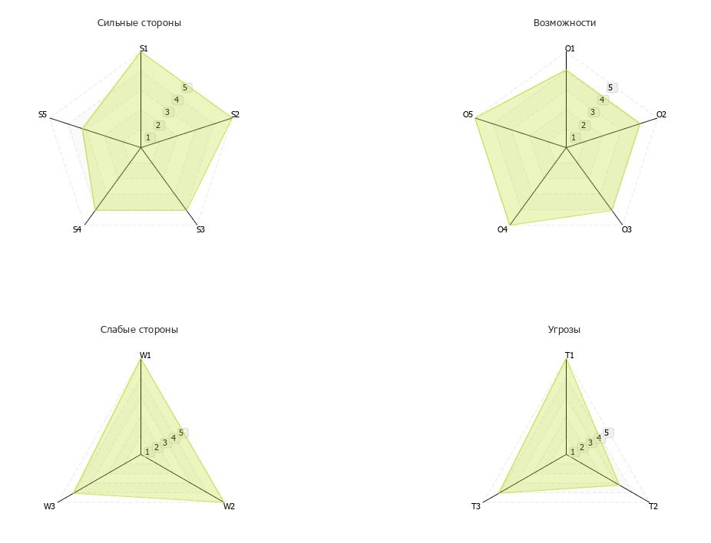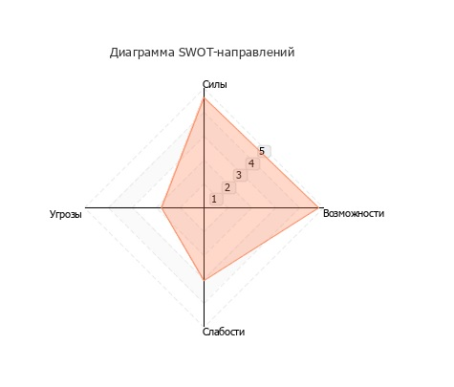
Рис. 4. Диаграммы SWOT-направлений.

Проведенный прогнозный SWOT-анализ позволил определить наиболее сильные стороны данного принципа построения разноуровневых ДОП.
В первую очередь это повышение доступности ДОП для различных категорий детей.
Технология разноуровневого обучения обеспечивает формирование механизмов преемственности между уровнями программы, при этом уровни ДОП реализуются как самостоятельные программы.
Отражение социально-экономических особенностей муниципалитета в программе, в том числе с целью включения ДОП на ПФДОД. Реализация разноуровневых ДОП с учетом социально-экономических особенностей региона способствует формированию кадрового потенциала, необходимого для развития Ставропольского края.
Реализация продвинутого уровня ДОП и внедрение сетевых форм содействуют профессиональной ориентации обучающихся разноуровневых ДОП.
Разноуровневые ДОП можно реализовать на базе центров цифрового и гуманитарного профилей «Точек Роста», Кванториумов (в том числе, создаваемых на базе общеобразовательных организаций), Мобильного кванториума, IT-куба, а также на базе новых мест, создаваемых в образовательных организациях различных типов для реализации ДОП всех направленностей.
Наиболее проблемной категорией является отсутствие квалифицированных педагогических работников, способных разрабатывать и реализовывать разноуровневые ДОП. Специфика разработки и реализации разноуровневых ДОП требует определенного уровня подготовки педагогических работников.
Значительной проблемой является и неразвитость механизмов учета индивидуальных возможностей и потребностей ребенка, что ухудшает работу с каждым ребенком на необходимом ему уровне в разноуровневой группе, особенно в работе с детьми, находящимися в ТЖС.
Последовательный (линейный) принцип построения разноуровневых ДОП не позволяет внедрить систему наставничества в рамках одной группы обучающихся. Т.к. группа состоит из обучающихся одного уровня подготовки.
Кадровую проблему в разноуровневом обучении можно решить с помощью стажировок в организациях-партнерах: организациях реального сектора экономики или других профессиональных сфер, соответствующих направлениям ДОП. Существенную помощь в решении данной проблемы может оказать и обмен опытом с другими субъектами РФ, имеющими опыт реализации разноуровневых ДОП.
Одной из возможностей разноуровневых ДОП является доступность ДОП для обучающихся с разным уровнем подготовки. Т.е. любой ребенок может войти в один из уровней разноуровневой ДОП.
Также данный принцип построения разноуровневых ДОП позволяет обучающимся овладевать компетенциями, знаниями и умениями в индивидуальном темпе, объёме и уровне сложности. Технология разноуровневого обучения предполагает создание педагогических условий для включения каждого ребенка в деятельность, соответствующую зоне его ближайшего развития. Это вызвано тем, что традиционная система обучения, ориентированная на обучение всех детей по унифицированным методикам, не может обеспечить полноценного развития каждого ребенка.
Последовательный (линейный) принцип построения разноуровневых ДОП обеспечивает повышение вовлеченности детей в дополнительное образование за счет широкого спектра вариативных программ.
Значительную угрозу при работе с данным принципом построения разноуровневой ДОП представляет подмена понятий методологии: многолетняя ДОП выдается за разноуровневую при несоблюдении принципов разноуровневого обучения. Таким образом теряются преимущества разноуровневой ДОП.
Еще одной весомой угрозой является несоответствие темпа обновления материально-технической базы, содержания и методов обучения темпам развития науки, техники, технологий. Для решения данной проблемы рекомендуется использование сетевой формы взаимодействия, использование материально-технической базы сетевых партнеров или применение дистанционных образовательных технологий.
Большую проблему представляет и угроза неукомплектованности групп обучающихся разных уровней. Так как группы обучающихся при данном принципе построения разноуровневой ДОП набираются из детей, имеющих одинаковый уровень подготовки, отсутствует возможность соединить обучающихся разных уровней обучения в одну группу. При переходе группы обучающихся на следующий уровень, может уменьшиться их количество, группа может быть закрыта, соответственно обучающиеся теряют возможность освоить материал на необходимом им уровне.

Анализ эффективного внедрения модели с использованием параллельного принципа построения разноуровневых ДОП представлен в матрице:
Сильные стороны - 55  S1: Доступность ДОП для различных категорий детей  Значимость* – 10  S2: Формирование механизмов преемственности между уровнями программы  Значимость – 10  S3: Отражение социально-экономических особенностей муниципалитета в программе, в том числе с целью включения ДОП на ПФДОД  Значимость – 9  S4: Содействие профессиональной ориентации обучающегося  Значимость – 9  S5: Развитие системы наставничества внутри одной группы обучающихся  Значимость – 9  S6: Реализация разноуровневых программ в значимых проектах: на базе центров цифрового и гуманитарного профилей «Точек Роста», Кванториумов (в том числе, создаваемых на базе общеобразовательных организаций), Мобильного кванториума, IT-куба, а также на базе новых мест, создаваемых в образовательных организациях различных типов для реализации дополнительных общеразвивающих программ всех направленностей  Значимость – 8 | Слабые стороны - 29  W1: Отсутствие квалифицированных педагогических работников, способных разрабатывать и реализовывать разноуровневые ДОП  Значимость – 10  W2: Сложность проведения занятий для детей с разными образовательными потребностями и возможностями в одной группе  Значимость – 10  W3: Неразвитость механизмов учета индивидуальных возможностей и потребностей ребенка  Значимость – 9
Возможности - 48  O1: Доступность ДОП для обучающихся с разным уровнем подготовки  Значимость – 10  O2: Овладение обучающимися компетенциями, знаниями и умениями в индивидуальном темпе, объёме и уровне сложности  Значимость – 10  O3: Реализация востребованных ДОП в рамках системы ПФДОД с учетом социально-экономического развития муниципалитета  Значимость – 9  O4: Повышение вовлеченности детей в дополнительное образование  Значимость – 9  O5: Осуществление стажировок в организациях-партнерах: организациях реального сектора экономики или других профессиональных сфер, соответствующих направлениям ДОП  Значимость – 10 | Угрозы - 27  T1: Отсутствие заинтересованности педагога в преобразовании программы по причине увеличения трудоемкости при разработке и реализации ДОП  Значимость – 10  T2: Несоответствие темпа обновления материально-технической базы, содержания и методов обучения темпам развития науки, техники, технологий.  Значимость – 8  T3: Некачественная реализация ДОП вследствие недостаточной квалификации педагога, отсутствии учета индивидуальных образовательных потребностей и возможностей детей  Значимость – 9
*Значимость выражена в баллах от 1 до 10.

Введение балльной оценки позволяет отобразить на диаграммах значимость сил, слабостей, возможностей и угроз, сравнить их между собой и визуально оценить привлекательность стартовой позиции внедрения параллельного принципа построения разноуровневых ДОП (рис. 5).
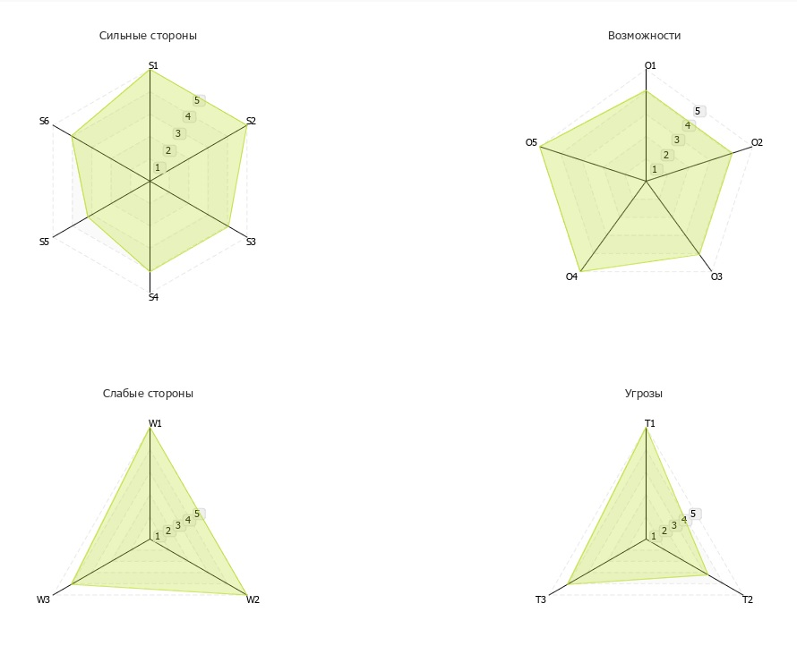
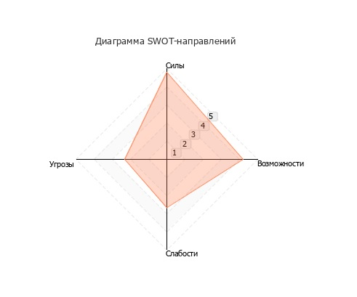
Рис. 5. Диаграммы SWOT-направлений.

Проведенный прогнозный SWOT-анализ позволил определить наиболее сильные стороны данного принципа построения ДОП.
Сильные стороны параллельного принципа построения разноуровневых ДОП в значительной мере совпадают с сильными сторонами последовательного (линейного) принципа.
Различия состоят в том, что при данном принципе построения разноуровневой ДОП ее уровни не могут реализоваться как самостоятельные программы.
Большим преимуществом использования именно параллельного принципа построения разноуровневой ДОП является возможность развития системы наставничества внутри одной группы обучающихся. Так как группы в разноуровневых ДОП, построенных по параллельному принципу, формируются из детей разного уровня подготовки, обучающиеся продвинутого уровня могут выступить в роли наставников для обучающихся стартового и базового уровней, базового – для обучающихся стартового уровня.
Наиболее проблемной категорией является отсутствие квалифицированных педагогических работников, способных разрабатывать и реализовывать разноуровневые ДОП. Специфика разработки и реализации разноуровневых ДОП требует определенного уровня подготовки педагогических работников.
Это в свою очередь вызывает у педагогов сложность проведения занятий для детей с разными образовательными потребностями и возможностями в одной группе.
Как и при последовательном (линейном) принципе построения разноуровневой ДОП значительной проблемой является и неразвитость механизмов учета индивидуальных возможностей и потребностей ребенка, что ухудшает работу с каждым ребенком на необходимом ему уровне в разноуровневой группе, особенно в работе с детьми находящимся в ТЖС.
Кадровую проблему данного принципа построения ДОП также можно решить с помощью стажировок в организациях-партнерах: организациях реального сектора экономики или других профессиональных сфер, соответствующих направлениям ДОП.
Возможности параллельного принципа построения разноуровневой ДОП идентичны возможностям последовательного (линейного) принципа.
Однако для данного принципа построения ДОП характерны другие угрозы.
Первая - отсутствие заинтересованности педагога в преобразовании программы по причине увеличения трудоемкости при разработке и реализации ДОП, что можно исправить реализацией востребованной разноуровневой ДОП в рамках системы ПФДОД с учетом социально-экономического развития муниципалитета. Востребованная разноуровневая ДОП позволит привлечь детей разных категорий и степени подготовки.
Для решения проблемы материально-технической базы рекомендуется использование сетевой формы взаимодействия, использование материально-технической базы сетевых партнеров или применение дистанционных образовательных технологий.
Некачественную реализацию ДОП вследствие недостаточной квалификации педагога можно решить путем повышения квалификации педагогических кадров, проведения стажировок с целью обмена опытом.
Рекомендуем при построении и реализации разноуровневой ДОП использовать именно параллельный принцип построения. Т.к. он обладает бо́льшими возможностями и лучше отражает принципы разноуровневого обучения. Построенная по последовательному (линейному) принципу разноуровневая ДОП может быть разделена по уровням на самостоятельные ДОП и может потерять свою уникальность как ДОП, доступная детям с разным уровнем подготовки.

7. Ключевые показатели

Ключевые показатели реализации типовой модели коррелируются с задачами:
- Доля разноуровневых программ дополнительного образования детей от общего количества реализуемых общеразвивающих программ, %.
- Количество педагогов дополнительного образования, прошедших курсы повышения квалификации по программам, направленным на освоение технологий и методик разработки и реализации разноуровневых программ дополнительного образования детей, чел.
- Доля детей с ОВЗ, охваченных образовательным процессом разноуровневых программ ДО от общего количества, проживающих от 5 до 18 лет в муниципалитете, %.
- Доля детей из сельской местности, охваченных образовательным процессом разноуровневых программ дополнительного образования от общего количества, проживающих от 5 до 18 лет в муниципалитете, %.
- Доля детей, находящихся в ТЖС, охваченных образовательным процессом разноуровневых программ дополнительного образования от общего количества, проживающих от 5 до 18 лет в муниципалитете, %.
- Доля одаренных детей, охваченных образовательным процессом разноуровневых программ дополнительного образования от общего количества, проживающих от 5 до 18 лет в муниципалитете, %.
- Соответствие социально-экономических особенностей муниципалитета с направленностью в программе, да/нет.
- Внедрение и реализация системы наставничества, да/нет.
- Соответствие реальных запросов потребителей услуг в проектировании и реализации программы, да/нет.
- Реализация разноуровневой ДОП в значимых проектах, да/нет.

8. Планируемые результаты

- Расширение спектра разноуровневых современных, вариативных дополнительных общеобразовательных программ с учетом реальных запросов потребителей услуг;
- Повышение доступности дополнительного образования для детей разных категорий путем реализации разноуровневых дополнительных общеобразовательных программ;
- Повышение уровня профессионального мастерства педагогов и привлеченных сотрудников, реализующих разноуровневые дополнительные общеобразовательные программы, развитие системы наставничества.

Целевые индикаторы*

Наименование индикатора | Ед. изм. | Ожидаемый результат (приложение) | План/  факт | 2022 | 2023 | 2024 | 2025 | 2026
Количество разработанных и внедренных разноуровневых (ознакомительный, базовый, продвинутый уровень) программ дополнительного образования (накопительным итогом) | ед. | 15 | план | 10 | 33 | 40 | 50 | 60
 |  |  | факт

* Фактическое количество разноуровневых дополнительных общеобразовательных программ на начало 2022 года – 7.

Приложение
Планируемое количество разработанных и внедренных разноуровневых дополнительных общеобразовательных программ Ставропольского края в 2023 году

Муниципальные образования | Техническая  направленность | Естественнонаучная  направленность | Туристско-краеведческая  направленность | Социально-гуманитарная направленность | Художественная  направленность | Физкультурно-спортивная
Александровский муниципальный округ |  |  |  |  | 1
Андроповский муниципальный округ |  |  |  |  |  | 1
Апанасенковский муниципальный округ |  | 1
Арзгирский муниципальный округ |  |  |  |  | 1
Благодарненский городской округ |  |  |  |  | 1
Буденновский муниципальный округ | 1
Георгиевский городской округ | 1
Грачевский муниципальный округ |  |  |  | 1
Изобильненский городской округ | 1
Ипатовский городской округ |  |  |  | 1
Кировский городской округ |  |  |  |  | 1
Кочубеевский муниципальный округ |  |  |  |  |  | 1
Красногвардейский муниципальный округ |  | 1
Курский муниципальный округ |  |  |  |  |  | 1
Левокумский муниципальный округ |  |  |  |  |  | 1
Минераловодский городской округ |  |  | 1
Нефтекумский городской округ |  |  |  | 1
Новоалександровский городской округ |  |  |  | 1
Новоселицкий муниципальный округ |  |  |  | 1
Петровский городской округ |  | 1
Предгорный муниципальный округ |  | 1
Советский городской округ |  | 1
Степновский муниципальный округ |  |  |  |  | 1
Труновский муниципальный округ |  | 1
Туркменский муниципальный округ |  |  |  |  |  | 1
Шпаковский муниципальный округ | 1
г. Ессентуки |  |  | 1
г. Железноводск |  |  | 1
г. Кисловодск |  |  | 1
г. Лермонтов |  |  | 1
г. Невинномысск | 1
г. Пятигорск |  |  | 1
г. Ставрополь |  | 1
ИТОГО | 5 | 7 | 6 | 5 | 5 | 5

Письмо Минобрнауки России от 18.11.2015 г. № 09-3242 «О направлении информации» (вместе с «Методическими рекомендациями по проектированию дополнительных общеразвивающих программ (включая разноуровневые программы)»)
П. 1.3. приказа Министерства просвещения Российской Федерации от 3 сентября 2019 г. № 467 «Об утверждении Целевой модели развития региональных систем дополнительного образования детей»
Регламент проведения независимой оценки качества дополнительных общеразвивающих программ (общественная экспертиза), утвержденный приказом ГБУ ДО «КЦЭТК» от 03.03.2022 г. № 56-осн.
Методические рекомендации по разработке и оформлению дополнительных общеобразовательных общеразвивающих программ, письмо ГБУ ДО «КЦЭТК» от 28 сентября 2021 г. № 639
Письмо Минобрнауки России от 18.11.2015 г. № 09-3242 «О направлении информации» (вместе с «Методическими рекомендациями по проектированию дополнительных общеразвивающих программ (включая разноуровневые программы)»)
Типовая модель сетевого взаимодействия в системе дополнительного образования детей, РМЦ, г. Ставрополь, 2022 г.
Типовая модель обеспечения доступности дополнительного образования для детей из сельской местности: электронное обучение и дистанционные образовательные технологии, РМЦ, г. Ставрополь, 2022 г.
Кроме детей с ОВЗ

